**ศูนย์คุ้มครองคนไร้ที่พึ่ง จังหวัดเพชรบุรี ขอความอนุเคราะห์ข้อมูลผู้ประสบปัญหาทางสังคม**

**เพื่อขอรับความช่วยเหลือ**

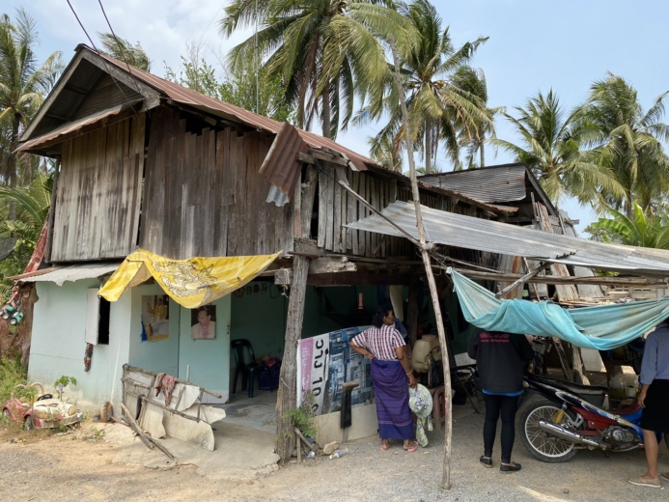

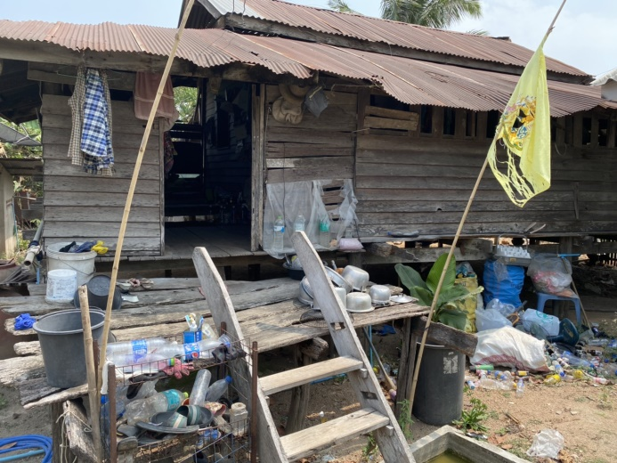

**เทศบาลตำบลนายางขอรับการสนับสนุนเงินช่วยเหลือ ให้แก่ประชาชนในพื้นที่ที่ประสบปัญหาความเดือดร้อน มีฐานะยากจนจากสถานคุ้มครองคนไร้ที่พึ่งกุ่มสะแกจังหวัดเพชรบุรี**

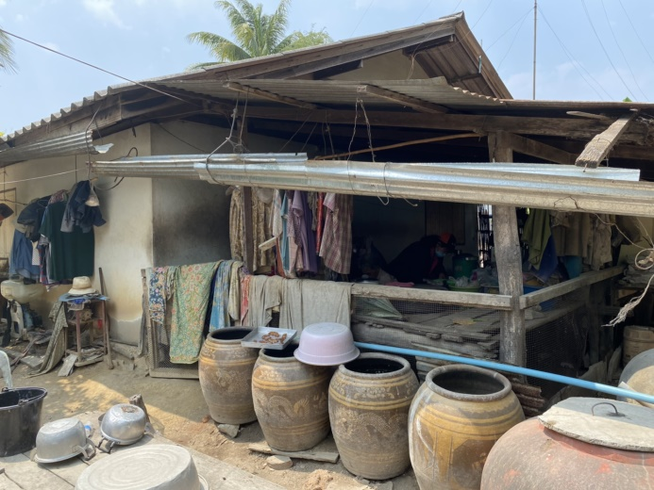

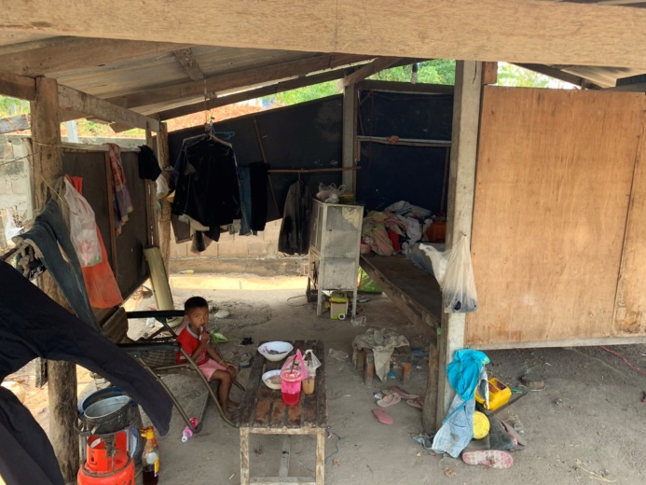

**โครงการช่วยเหลือปรับปรุงซ่อมแซมบ้านให้ผู้สูงอายุ ผู้ด้อยโอกาส**

**ก่อนทำ**

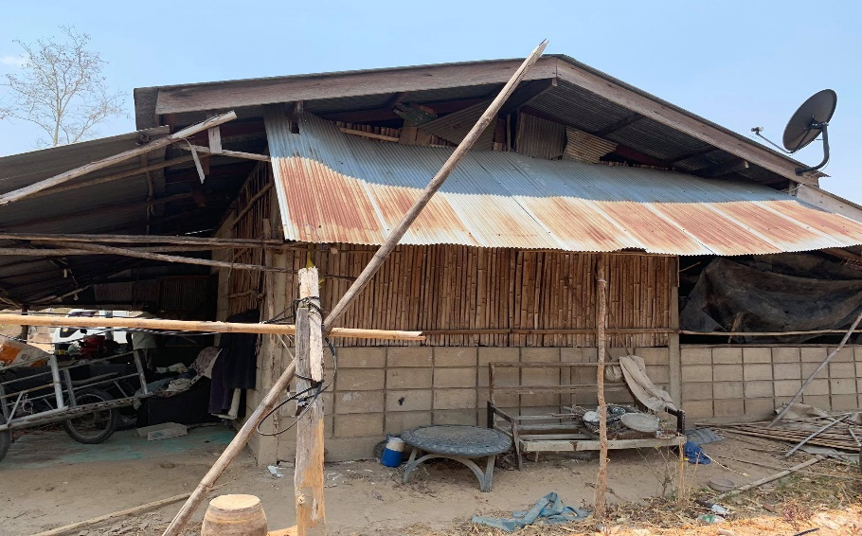

**หลังทำ**

